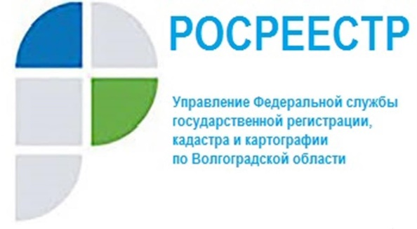

Вступил в силу закон о новых мерах поддержки строительной отрасли

С 1 мая 2022 года вступил в силу Федеральный закон № 124-ФЗ «О внесении изменений в Градостроительный кодекс Российской Федерации и отдельные законодательные акты Российской Федерации», которым внесены изменения в том числе в Федеральный закон от 13.07.2015 № 218-ФЗ «О государственной регистрации недвижимости.
Согласно новому закону, сокращен до трех рабочих дней с даты приема органом регистрации прав заявления срок осуществления государственного кадастрового учета и государственной регистрации прав на земельные участки, предназначенные для ведения личного подсобного хозяйства, садоводства, огородничества, строительства гаражей для собственных нужд или индивидуального жилищного строительства, а также на расположенные на таких земельных участках объекты недвижимости.
Если заявление и необходимые для кадастрового учета и регистрации прав документы были представлены в многофункциональный центр, такие учетно регистрационные действия должны быть осуществлены в срок не более пяти рабочих.
Заместитель руководителя Татьяна Кривова отмечает, что внесенные изменения позволят создать благоприятные условия для оформления прав на объекты недвижимости для граждан и повысить доступность государственных услуг, оказываемых Росреестром.

С уважением,
Балановский Ян Олегович,
Пресс-секретарь Управления Росреестра по Волгоградской области
Mob: +7(937) 531-22-98
E-mail: pressa@voru.ru

